содержание
содержание 4
ВВедение 6
1 первичная обработка данных 7
1.1 Постановка задачи 7
1.2 Вариационный ряд 7
1.3 Интервальный ряд 11
Интервальные оценки параметров 14
2.1 Постановка задачи 14
2.2 Практическая часть 14
3 идентификация распределений 19
3.1 Постановка задачи 19
3.2 Ход выполнения работы 19
3.2.1 Проверка распределения с помощью критерия Пирсона 21
3.2.2 Проверка распределения с помощью метода анаморфоз 23
4 генерация распределений. проверка определений известных распределений 27
4.1 Постановка задачи 27
4.2 Ход выполнения работы 27
4.2.1 Генерация выборки распределения Гаусса 30
4.2.2 Генерация выборки распределения Пирсона 31
4.2.3 Генерация выборки распределения Фишера 33
4.2.2 Генерация выборки распределения Стьюдента 34
5 Линейная регрессия. Оценка адекватности модели, оценка доверительных интервалов параметров 35
5.1 Постановка задачи 35
5.2 Ход выполнения работы 35
5.2.1 Оценка коэффициента корреляции Пирсона. Оценка характеристики корреляционной связи по шкале Чеддока 36
5.2.2 Проверка статистической значимости коэффициента корреляции 37
5.2.3 Построение модели линейной регрессии 38
5.2.4 Оценка адекватности модели 39
5.2.5 Оценка значимости коэффициентов модели 40
5.2.6 Построение доверительных интервалов коэффициентов модели 41
5.2.7 Оценка интервала прогноза линейной модели 42
5.2.8 Проведение теста Чоу 43
5.2.9 Построение модели линейной регрессии. Оценка значимости коэффициентов и адекватности модели 47
5.2.10 Проверка данных на гетероскедастичность при помощи теста Гольдфельда-Квандта и теста Спирмена 48
6 сглаживание временных рядов 52
6.1 Постановка задачи 52
6.2 Ход выполнения работы 52
6.2.1 SMA-сглаживание 55
6.2.2 WMA-сглаживание 57
6.2.3 EMA-сглаживание 59
6.2.4 DEMA-сглаживание 60
Выводы 63
Список использованных источников 64

ВВедение
В современном мире математическая статистика играет важную роль в различных областях, от экономики и финансов до медицины и техники. Ее применение возможно благодаря использованию различных методов и подходов, которые позволяют анализировать данные и делать выводы на основе статистических закономерностей.
Целью данной курсовой работы является ознакомление с основными задачами математической статистики и изучение методов их решения.
В частности, мы рассмотрим первичную обработку данных, включающую сбор, систематизацию и предварительную анализ данных.
Затем мы разберем интервальные оценки, которые позволяют судить о параметрах генеральной совокупности на основе выборочных данных. Интервальные оценки широко применяются для принятия решений и проведения статистических выводов.
Далее мы изучим задачу идентификации распределений, то есть определение закона распределения случайной величины на основе имеющихся данных.
Важным аспектом математической статистики является генерация распределений, которая позволяет создавать модели случайных величин с заданными параметрами. Это особенно полезно при моделировании и симуляции различных процессов и систем.
Регрессия - это один из основных методов анализа зависимостей между переменными. Мы рассмотрим методы линейной регрессии, а также их применение для прогнозирования и моделирования.
Наконец, мы займемся обработкой временных рядов, которые представляют собой последовательности наблюдений во времени.

1 первичная обработка данных

1.1 Постановка задачи
В рамках данной части ставится следующая цель: познакомиться с процессом вычисления стандартных описательных статистик для выборок данных различных типов и научиться использовать методы агрегации статистических данных с целью получения новых знаний об их эмпирическом распределении.

1.2 Вариационный ряд
Найденные данные представлены на Рисунок 1.
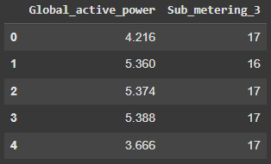
Рисунок 1 — Данные
Далее необходимо задать вариационный ряд, характеризующий дискретные данные. Полученный вариационный ряд представлен на Рисунок 2.
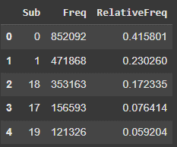
Рисунок 2 — Построенный вариационный ряд
На Рисунок 2 представлен полученный по исходным данным вариационный ряд; абсолютная частота — колонка, содержащее абсолютную частоту встречи числа, указанного в колонке «Sub»; относительная частота вычисляется по формуле:

$w_{i}= \frac{n_{i}}{n}$,

где $n$ — объём всей выборки,
$i$ — порядковый номер элемента,
$n_{i}$ — абсолютная частота соответствующего элемента.
После построения вариационного ряда становится доступным его анализ: построение полигона частот и эмпирической функции распределения, а также вычисление выборочных характеристик.
Полигон частот вариационного ряда строится по относительным частотам каждого его элемента; он представлен на Рисунок 3.
На Рисунок 3 по оси X отложены значения, доступные на целочисленном интервале [0; 31], а по оси Y — значения соответствующих относительных частот.
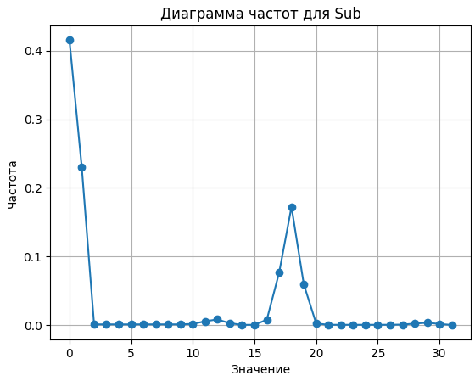
Рисунок 3 — Построенный полигон частот
Далее определим эмпирическую функцию распределения методом накопленных относительных частот: некоторую функцию, которая в соответствие некоторому числу из интервала ставит в соответствие вероятность того, что наблюдение примет такое или меньшее значение.
График эмпирической функции распределения представлен
на Ошибка! Источник ссылки не найден..
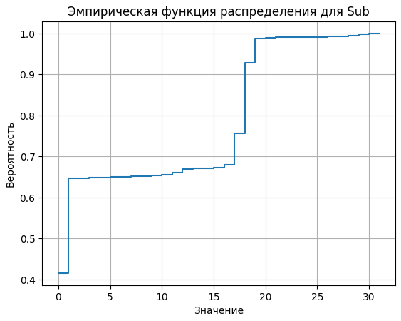
Рисунок 4 — График эмпирической функции распределения
В завершении анализа проведём вычисление выборочных характеристик вариационного ряда: выборочного среднего, выборочной дисперсии, выборочного среднеквадратического отклонения, выборочной медианы и выборочного коэффициента вариации по следующим формулам. [1]
- Выборочное среднее:

$\overline{x}=\frac{1}{n}\sum_{i=1}^{n}{x_{i}}$.

- Выборочная дисперсия:

$\hat{D}=\frac{1}{n}\sum_{i=1}^{n}{{(x_{i}-\overline{x})}^{2}}$.

- Выборочное среднеквадратическое отклонение:

$\hat{σ}=\sqrt{\hat{D}}$.

- Выборочная медиана: значение, при котором значение накопленных частот впервые стало больше либо равно 0.5.
- Выборочный коэффициент вариации:

$\hat{v}= \frac{\hat{σ}}{\overline{x}}$,

где $x_{i}$ — это i-ое значение ряда, при этом i изменяется от 1 до n.
Результат подсчета представлен на Рисунке 5.
Рисунок 5 — Подсчитанные статистики

1.3 Интервальный ряд
Вещественные значения также представлены на Рисунке 1.
Так как анализируемые данные являются непрерывными, то необходимо их объединить в интервалы для возможности визуализации и анализа [2]. Производится объединение непрерывных данных в интервалы в соответствии с правилом Стёрджеса по следующим формулам:
(1.1)
$m=1+ \log_{2}{(n)}$,
(1.2)
$h= \frac{x_{max}-x_{min}}{m}$,

где $n$ — объём выборки,
$x_{max}$ — максимальное значение выборки,
$x_{min}$ — минимальное значение выборки,
$m$ — количество интервалов,
$h$ — длина интервала.
Для полученных данных значение количества интервалов равно 22 и длины интервала равно 0.5.
Основываясь на полученных результатах, построим итоговый интервальный ряд; полученный ряд представлен на Рисунке 6.
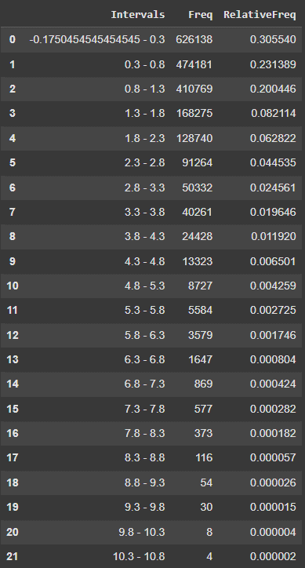
Рисунок 6 — Интервальный ряд
Левая граница самого первого интервала меньше минимального значения по всей выборке, так как для удобства анализа принимается равным $x_{min}-\frac{h}{2}$.
Далее построим гистограмму относительных частот и представим её на Рисунке 7.
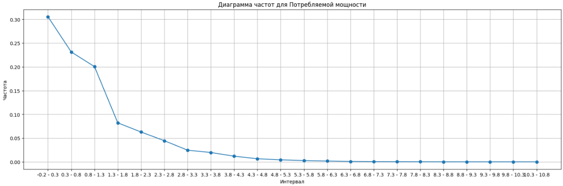
Рисунок 7 — Гистограмма относительных частот интервального ряда
Продолжим анализ полученного ряда и получим в явном виде эмпирическую функцию распределения, а также её график. Итоговый результат представлен на Рисунке 8.
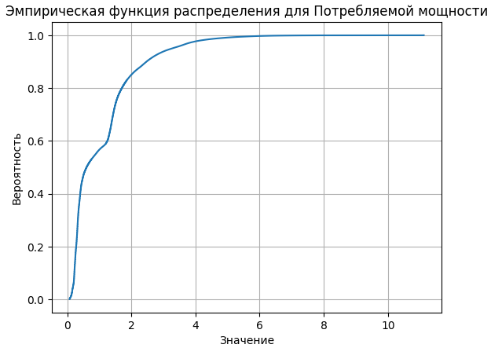
Рисунок 8 — График эмпирической функции распределения
Далее рассчитаем выборочные характеристики интервального ряда по формулам, рассмотренным ранее (Рисунок 9).
Рисунок 9 — Подсчитанные статистики

Интервальные оценки параметров

2.1 Постановка задачи
В рамках данной части ставится следующая цель: познакомиться с процессом построения доверительных интервалов для параметров генеральной совокупности: математического ожидания и среднеквадратического отклонения.

2.2 Практическая часть
Необходимо получить данные, с которыми мы будем работать, и задать их в удобной форме: в виде таблицы данных, где каждым столбцом является новая случайная величина.
Далее для каждой случайной величины рассчитаем среднее и стандартное отклонения в соответствие со следующими формулами:
- Выборочное среднее:

$\overline{x}=\frac{1}{n}\sum_{i=1}^{n}{x_{i}}$,

где $x_{i}$ — i-ое наблюдение случайной величины;
$n$ — количество наблюдений случайной величины.
- Выборочное стандартное отклонение (несмещённое):

$\hat{s}=\sqrt{\frac{1}{n-1}\sum_{i=1}^{n}{{(x_{i}-\overline{x})}^{2}}}$.

Результаты вычисления матожидания представлены на Рисунке 10.
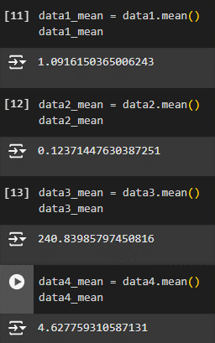
Рисунок 10 — Результаты вычисления матожиданий
Результаты вычисления стандартных отклонений представлены на Рисунке 11.
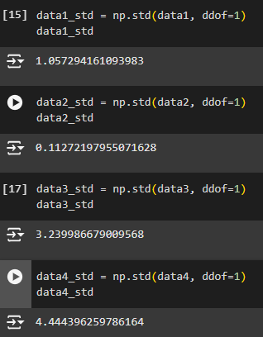
Рисунок 11 — Результаты вычисления стандартных отклонений
Теперь есть все необходимые данные для построения доверительных интервалов.
Доверительные интервалы позволяют не только получить возможное значение параметра генеральной совокупности, но и оценить ошибку, которая допускается при предположении, что оцениваемый параметр находится в пределах построенного интервала [3].
Рассмотрим методы построения доверительных интервалов для различных параметров генеральной совокупности:
- Точный доверительный интервал для математического ожидания генеральной совокупности:

$μ∈[\overline{x}-u_{γ}*\frac{s}{\sqrt{n}}; \overline{x}+u_{γ}*\frac{s}{\sqrt{n}}]$,

где $u_{γ}$ — квантиль нормального распределения $N(0, 1)$, соответствующий уровню доверия $γ$.
- Точный доверительный интервал для математического ожидания генеральной совокупности в случае неизвестной дисперсии:

$μ∈[\overline{x}-t_{1-γ,n-1 }*\frac{s}{\sqrt{n}}; \overline{x}+t_{1-γ,n-1 }*\frac{s}{\sqrt{n}}]$,

где $t_{1-γ,n-1 }$— квантиль распределения Стьюдента со степенями свободы n-1, соответствующий уровню доверия $γ$.
- Точный доверительный интервал для среднеквадратического отклонения генеральной совокупности:

$σ∈[\frac{s*\sqrt{n-1}}{χ_{\frac{α}{2}, n-1}};\frac{s*\sqrt{n-1}}{χ_{1-\frac{α}{2}, n-1}}]$,

где $χ_{\frac{α}{2}, n-1}$ — квантиль распределения хи-квадрат со степенями свободы n-1, соответствующий уровню $α=1-γ$.
Для $γ$ = 0.95 соответствующие значения квантилей будут равны:
- $u_{γ}$ = 1,96;
- $t_{1-γ,99 }$ = 1,6602;
- $χ_{\frac{α}{2}, 99}$ = 73,361; $χ_{1-\frac{α}{2}, 99}$ = 128, 422;
Рассчитанные доверительные интервалы для каждой из случайных величин представлены на Рисунках 12-15.
Расчет доверительных интервалов для первого ряда.
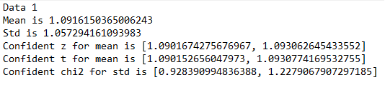
Рисунок 12 — Расчет доверительных интервалов для первого ряда
Расчет доверительных интервалов для второго ряда.
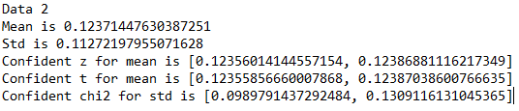
Рисунок 13 — Расчет доверительных интервалов для второго ряда
Расчет доверительных интервалов для третьего ряда.
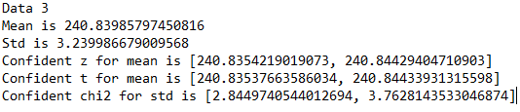
Рисунок 14 — Расчет доверительных интервалов для третьего ряда
Расчет доверительных интервалов для четвертого ряда.
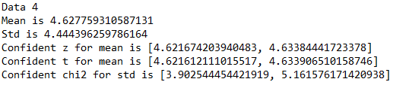
Рисунок 15 — Расчет доверительных интервалов для четвертого ряда

3 идентификация распределений

3.1 Постановка задачи
В ходе данной части поставлены следующие задачи:
- изучение способов идентификации распределений случайной непрерывной величины: критерий $χ^{2}$-Пирсона и процедура спрямления функциональной зависимости — анаморфоза;
- применить на практике изученные способы идентификации распределений;
- продемонстрировать и объяснить полученные результаты.

3.2 Ход выполнения работы
Выполнение работы начнём с получения данных: всего есть четыре набора наблюдений.
С помощью формул (1.1) и (1.2) приведём полученные вариационные ряды к статистическим, а столбчатые диаграммы для созданных статистических рядов и сами ряды на
На представленных диаграммах по оси X отложены интервалы случайной величины, по оси Y — абсолютная частота попадания наблюдения в этот интервал (Рисунки 16-19).
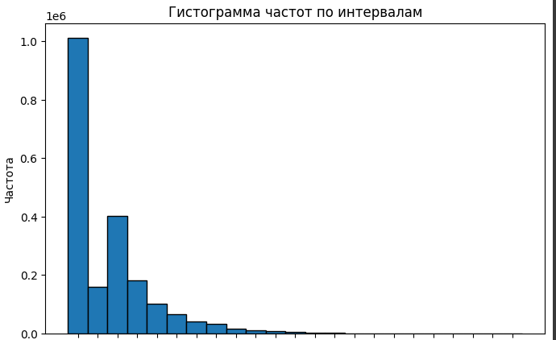
Рисунок 16 — Гистограмма для первой группы наблюдений
Произведем аналогичные расчеты для второй группы наблюдений.
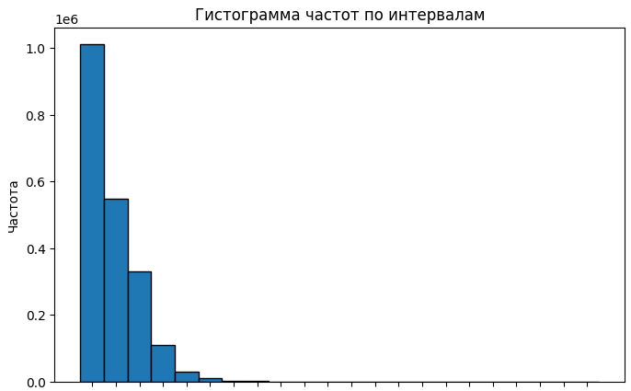
Рисунок 17 — Статистический ряд и гистограмма для второй группы наблюдений
Произведем аналогичные расчеты для третьей группы наблюдений.

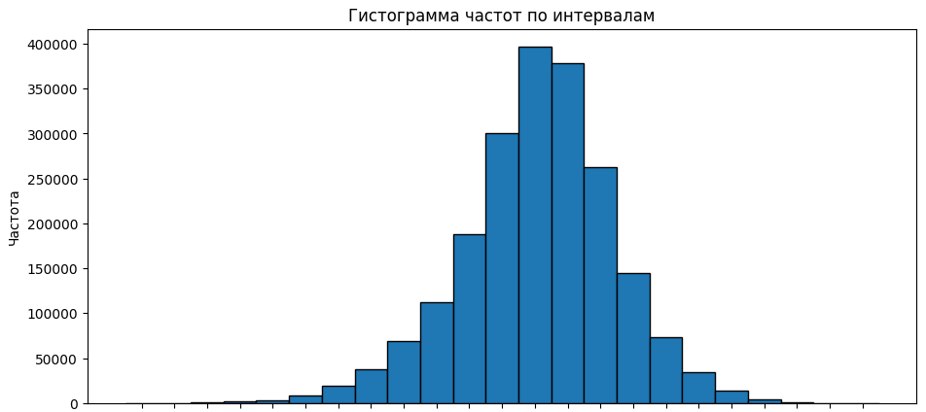
Рисунок 18 — Статистический ряд и гистограмма для третьей группы наблюдений
Произведем аналогичные расчеты для четвертой группы наблюдений.
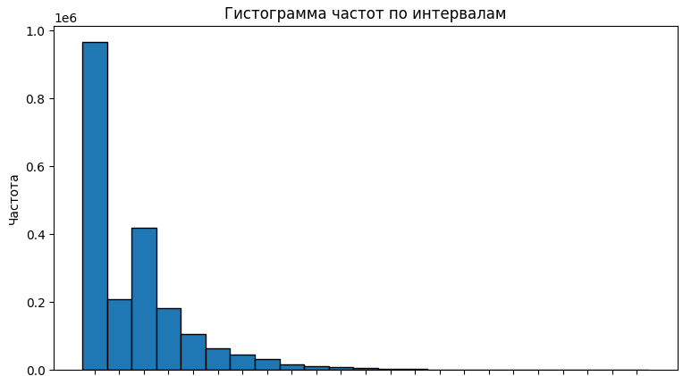
Рисунок 19 — Статистический ряд и гистограмма для четвертой группы наблюдений
3.2.1 Проверка распределения с помощью критерия Пирсона
Сформулируем нулевую гипотезу: мы считаем, что наше распределение не отличается от какого-либо заданного; альтернативная гипотеза: распределение отличается от заданного. [4]
Введём критерий, который называется $χ^{2}$ Пирсона; рассмотрим следующую величину:

$χ^{2}=\sum_{i=1}^{n}{\frac{{(n_{i}-{\hat{n}}_{i})}^{2}}{{\hat{n}}_{i}}}$,

где $n_{i}$ — эмпирическая частота попадания наблюдения в i-ый интервал;
${\hat{n}}_{i}=n* P_{i}$ — теоретическая частота попадания наблюдения в i-ый интервал.
При этом формула расчёта теоретической вероятности будет меняться в зависимости от формы распределения, с которым мы сравниваем; в случае нормального распределения:

$P_{i}= \int_{x_{i}}^{x_{i+1}}{f\left(t\right)dt}=Ф\left(\frac{x_{i+1}-\overline{x}}{s}\right)-Ф\left(\frac{x_{i}-\overline{x}}{s}\right)$,

где $x_{i}$ — левая граница i-ого интервала;
$x_{i+1}$ — правая граница i-ого интервала;
$Ф\left(x\right)$ — функция Лапласа;
$\overline{x}$ — выборочное среднее;
$s$ — несмещённое стандартное отклонение.
В случае показательного распределения:

$P_{i}= \int_{x_{i}}^{x_{i+1}}{f\left(t\right)dt}=e^{-λx_{i+1}}-e^{-λx_{i}}$,

где $λ$ — параметр показательного распределения.
Результаты применения критерия представлены в Таблице 1.
Таблица 1 — Результаты проверок гипотез
Группа наблюдений | Значение критерия | Результат (нормальное распределение) | Значение критерия | Результат (показательное распределение)
Группа 1 | inf | Отвергнута H0: ненормальное распределение | 391018 | Отвергнута H0: не показательное распределение
Группа 2 | inf | Отвергнута H0: ненормальное распределение | 86717 | Отвергнута H0: не показательное распределение
Группа 3 | 96412 | Отвергнута H0: ненормальное распределение | 114298398 | Отвергнута H0: не показательное распределение
Группа 4 | inf | Отвергнута H0: ненормальное распределение | 271054 | Отвергнута H0: не показательное распределение

Исходя из проведенных тестов, измерения хоть и похожи внешне, но, судя по тесту, не являются выборкой из нормального или показательного распределения. Однако не стоит всецело полагаться на результаты этого теста, т.к. он не является робастным.
3.2.2 Проверка распределения с помощью метода анаморфоз
Метод анаморфоз позволяет сравнивать распределения с помощью линеаризации посредством применения нелинейного преобразования координат.
Проведём сравнения распределений с нормальным и показательным следующим образом: линеаризуем формулы распределений; выясним значения параметров для прямой y = k*x + b (уже в новых преобразованных координатах); посчитаем значение $R^{2}$ для понимания того, насколько линеаризованная модель хорошо описывает наши эмпирические данные (при значении$R^{2}$ > 0.8 будем считать, что эмпирическое и теоретическое распределения совпадают).
Произведём линеаризацию для нормального распределения:

$\ln\left(w\right)=-\ln\left(σ\sqrt{2π}\right)-\frac{1}{2σ^{2}}{\left(x-\overline{x}\right)}^{2}\sim y=b+kx$,

где $σ$ — стандартное отклонение;
$w$ — относительная частота.
Для показательного распределения:

$\ln\left(w\right)=\ln\left(λ\right)-λx\sim y=b+kx$,

где $λ$ — параметр показательного распределения (так как неизвестен, оценивается значением $\frac{1}{\overline{x}}$ ).
В соответствии с приведёнными формулами произведём анализ распределений (Рисунки 20-23).
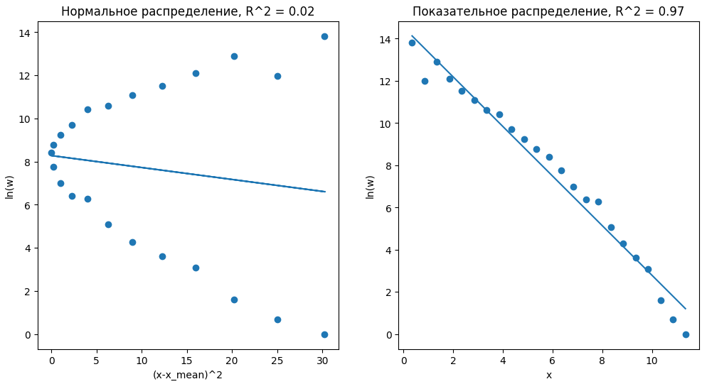
Рисунок 20 — Проверка распределения первой выборки
Результат теста: показательное распределение. Произведем аналогичные расчеты для второй группы наблюдений.
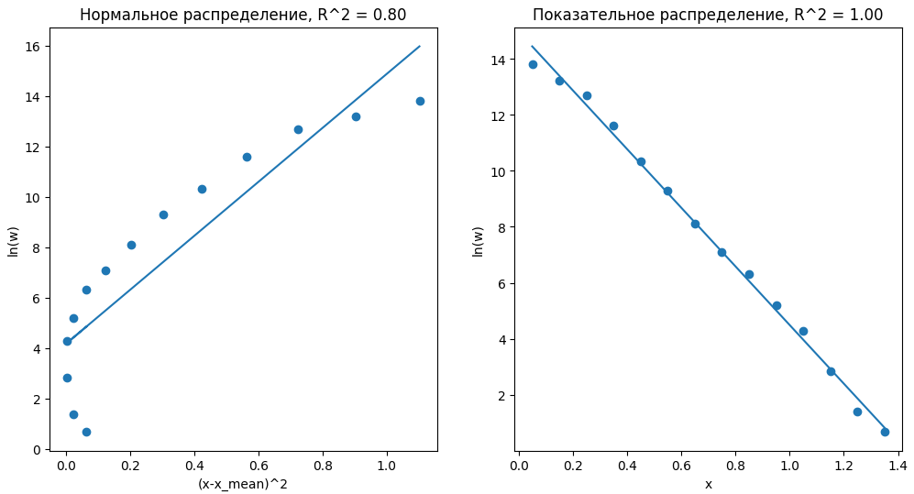
Рисунок 21 — Проверка распределения второй выборки
Результат теста: показательное распределение. Произведем аналогичные расчеты для третьей группы наблюдений.
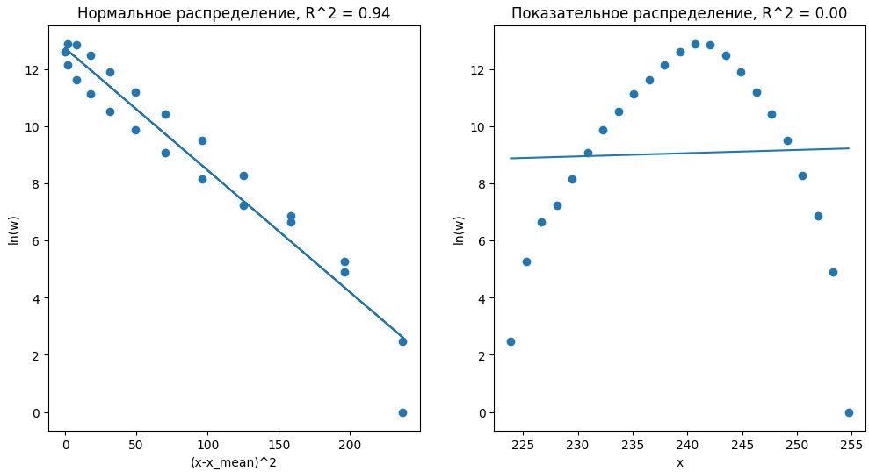
Рисунок 22 — Проверка распределения третьей выборки
Результат теста: нормальное распределение. Произведем аналогичные расчеты для четвертой группы наблюдений.

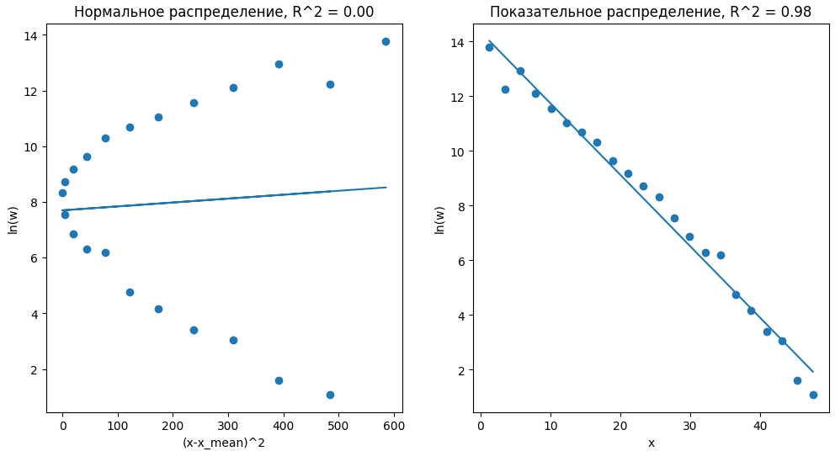
Рисунок 23 — Проверка распределения четвертой выборки
Результат теста: показательное распределение. Таким образом, метод анаморфоз подтвердил визуальные гипотезы о распределениях.

4 генерация распределений. проверка определений известных распределений

4.1 Постановка задачи
В ходе данной части ставятся следующие цели:
- научиться генерировать известные распределения: нормальное, хи-квадрат Пирсона, Фишера и Стьюдента;
- проверить истинность определений этих распределений.

4.2 Ход выполнения работы
Проверять распределения будем с помощью критерия хи-квадрат Пирсона, либо методом анаморфоз (только для случая нормального распределения).
Для генерации нормального распределения будем использовать равномерное распределение с границами 2 и 5. Производя выборку из 20 элементов будем получать их сумму — один элемент из нормального распределения; такую операцию будем производить 1000 раз. В конечном итоге по центральной предельной теореме мы должны получить нормальное распределение вида:

$Norm(k*μ, k*\frac{{(b-a)}^{2}}{12})$,

где $k$ = 20 — количество выбранных за раз элементов из равномерного распределения;
$μ$ — математическое ожидание равномерного распределения;
$b$ — верхняя граница равномерного распределения;
$a$ — нижняя граница равномерного распределения.
После чего с помощью критерия Пирсона и метода анаморфоз проверим, является ли полученная выборка нормальной.
Для генерации выборки, распределённой по закону Пирсона, будем использовать нормальное распределение с математическим ожиданием 0 и дисперсией 1. По определению, распределение хи-квадрат описано как сумма квадратов стандартизованных величин, следовательно, получаем следующий алгоритм генерации:

$χ^{2}=\sum_{i=1}^{k}{\frac{(x_{i}-μ)²}{σ^{2}}}$,

где $x_{i}$ — наблюдение из нормального распределения;
$μ$ = 0 — математическое ожидание нормального распределения;
$σ^{2}$ = 1 — дисперсия нормального распределения;
$k$ = 20 — объём выборки из нормального распределения.
Такая генерация производится 1000 раз для создания выборки. После чего с помощью критерия хи-квадрат данная выборка проверяется на соответствие распределению хи-квадрат с k степенями свободы.
Для генерации выборки, распределённой по закону Фишера, будем использовать два распределения хи-квадрат со степенями свободы 5 и 10 соответственно. По определению, распределение Фишера описано как отношение двух величин, распределенных по закону хи-квадрат и их степеней свободы, следовательно, получаем следующий алгоритм генерации:

$F= \frac{{χ_{n}^{2}}/n}{{χ_{m}^{2}}/m}$,

где n = 5 — количество степеней свободы первого распределения;
m = 10 — количество степеней свободы второго распределения.
Такая генерация производится 1000 раз для создания выборки. После чего с помощью критерия хи-квадрат данная выборка проверяется на соответствие распределению Фишера с n и m степенями свободы.
Для генерации выборки, распределённой по закону Стьюдента, будем использовать стандартное распределение. По определению, распределение Стьюдента описано как отношение двух величин: из стандартно распределенной и величины, распределённой по закону хи-квадрат в знаменателе (под корнем и с домножением на величину, обратную объёму выборки), следовательно, получаем следующий алгоритм генерации:

$t= \frac{ξ}{\sqrt{\frac{1}{k}\sum_{i=1}^{k}{ξ_{i}²}}}$,

где k = 7 — объём выборки из стандартного распределения;
$ξ$ — стандартно распределённая случайная величина.
Такая генерация производится 1000 раз для создания выборки. После чего с помощью критерия хи-квадрат данная выборка проверяется на соответствие распределению Стьюдента с k степенями свободы.
После того, как алгоритм генерации выборок окончен, проверим, соблюдаются ли описанные выше законы на самом деле с помощью инструмента — критерия хи-квадрат.
Для всех гипотез уровень значимости
$α$ = 0.05.
4.2.1 Генерация выборки распределения Гаусса
Сгенерируем по описанному выше алгоритму выборку и посмотрим на неё; результат представлен на Рисунке 24.
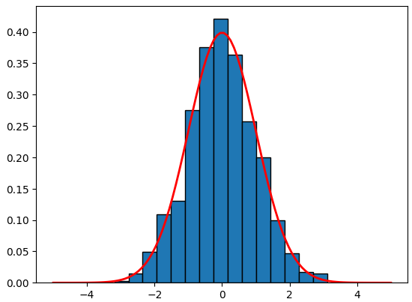
Рисунок 24 — Сравнение сгенерированной выборки и нормального распределения
Как видно, эмпирическое и теоретическое распределения мало чем отличаются.
Проведем тест Пирсона на нормальное распределение (Рисунок 25).
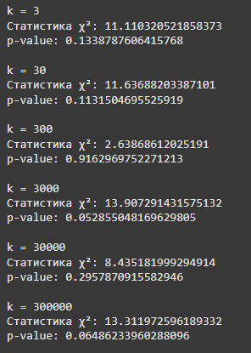
Рисунок 25 — Тест Пирсона
Как можно увидеть, нулевая гипотеза не отвергается, значит распределение нормальное.
Проведём тест с помощью метода анаморфоз. Результаты представлены на Рисунке 26.
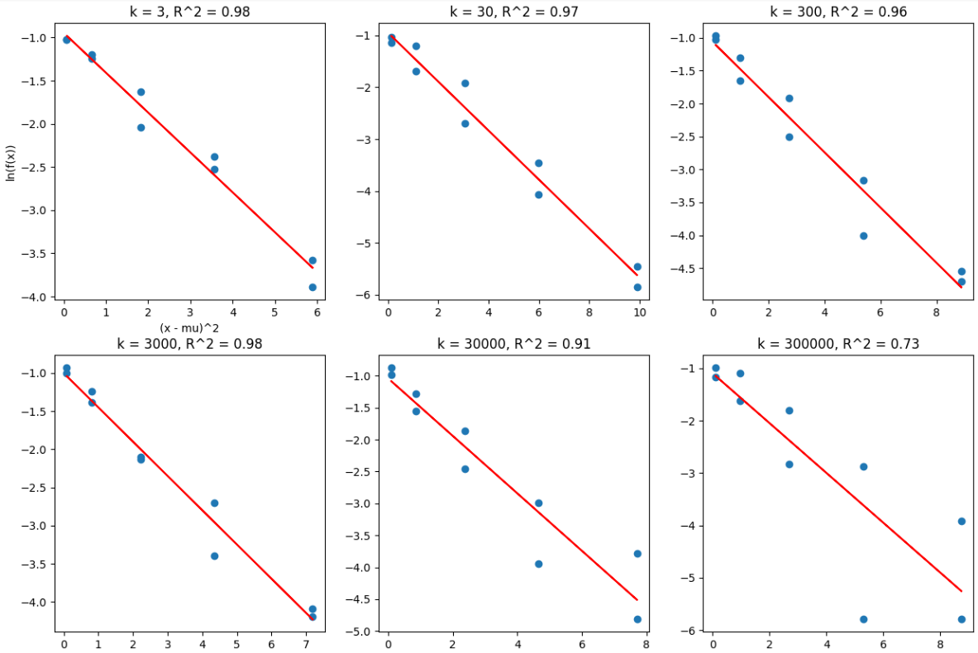
Рисунок 26 — Результат тестирования распределения методом анаморфоз
Как можно заметить, метод везде показывает высокие результаты теста, значит распределение нормальное.
4.2.2 Генерация выборки распределения Пирсона
Сгенерируем по описанному выше алгоритму выборку и посмотрим на неё (Рисунок 27).
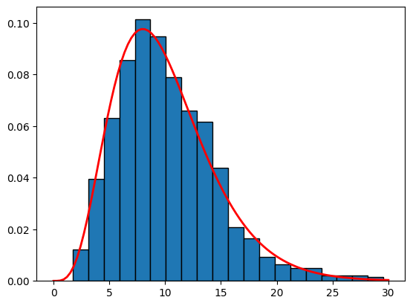
Рисунок 27 — Сравнение сгенерированной выборки и распределения хи-квадрат с 10 степенями свободы
Как видно, эмпирическое и теоретическое распределения мало чем отличаются.
Проведем тест Пирсона на распределение хи квадрат (Рисунок 28).
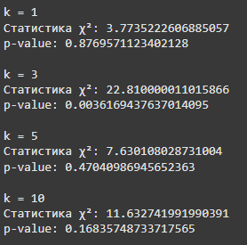
Рисунок 28 — Тест Пирсона
В большинстве случает тест выражает согласие с распределением.
4.2.3 Генерация выборки распределения Фишера
Сгенерируем по описанному выше алгоритму выборку со степенями свобод 5 и 10, результат представлен на Рисунке 29.
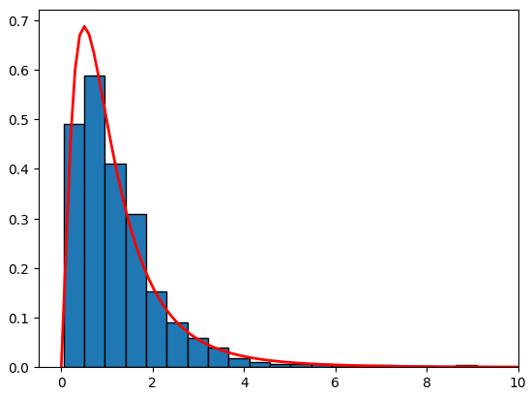
Рисунок 29 — Сравнение сгенерированной выборки и распределения Фишера с 5 и 10 степенями свободы
Как видно, эмпирическое и теоретическое распределения мало чем отличаются.
Проведем тест Пирсона на распределение Фишера (Рисунок 30).
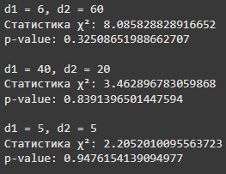
Рисунок 30 — Тест Пирсона
Тест Пирсона выражает согласие с распределением Фишера.
4.2.2 Генерация выборки распределения Стьюдента
Сгенерируем по описанному выше алгоритму выборку и посмотрим на неё (Рисунок 31).
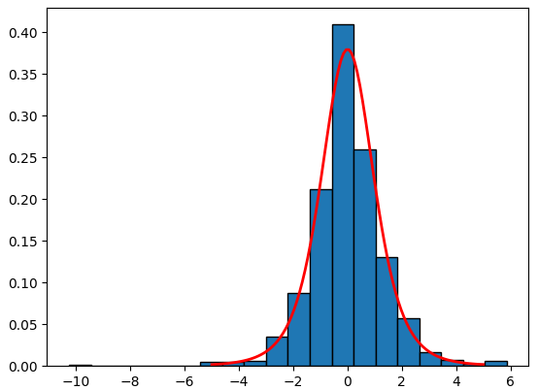
Рисунок 31 — Сравнение сгенерированной выборки и распределения Стьюдента с 5 степенями свободы
Как видно, эмпирическое и теоретическое распределения мало чем отличаются.
Проведем тест Пирсона на распределение Стьюдента (Рисунок 32).
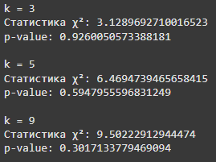
Рисунок 32 — Тест Пирсона
Тест Пирсона выражает согласие с распределением Стьюдента.

5 Линейная регрессия. Оценка адекватности модели, оценка доверительных интервалов параметров

5.1 Постановка задачи
В ходе данной части ставятся следующие цели:
- изучить и протестировать на практике построение моделей линейной регрессии методом наименьших квадратов;
- изучить способ оценки параметров модели и модели в целом;
- изучить и применить на практике методы, используемые для построения доверительных интервалов параметров.

5.2 Ход выполнения работы
Для первого файла необходимо провести тесты, проверяющие наличие линейной связи между переменными, построить модель линейной регрессии и оценить её параметры (с помощью статистической значимости и доверительных интервалов).
Для второго файла, содержащего две факторные переменные, одну количественную и целевую, провести тест Чоу для выбора наилучшего разбиения выборки.
Для третьего файла необходимо провести все операции для первого файла, но также провести тест на гетероскедастичность.
5.2.1 Оценка коэффициента корреляции Пирсона. Оценка характеристики корреляционной связи по шкале Чеддока
Корреляционный анализ данных позволяет ответить на вопрос о функциональной связи между двумя переменными. [5]
Коэффициент линейной корреляции Пирсона позволяет утверждать о линейной связи между переменными на основе численной оценки данной связи. Численная оценка связи между переменными с помощью коэффициента корреляции Пирсона рассчитывается по следующей формуле:

$r= \frac{\sum_{i=1}^{n}{(x_{i}-\overline{x})(y_{i}-\overline{y})}}{\sqrt{\sum_{i=1}^{n}{{(x_{i}-\overline{x})}^{2}}\sum_{i=1}^{n}{{(y_{i}-\overline{y})}^{2}}}}$,

где $\overline{x}$ — выборочное среднее по независимой переменной;
$\overline{y}$ — выборочное среднее по зависимой переменной;
$n$ — объём выборки.
Степень линейной связности можно оценить с помощью шкалы Чеддока (r в следюущей шкале взят в абсолютных значениях):
- r < 0.1 — связи нет;
- 0.1 <= r < 0.3 — слабая связь;
- 0.3 <= r < 0.5 — умеренная связь;
- 0.5 <= r < 0.7 — заметная связь;
- 0.7 <= r < 0.9 — высокая связь;
- 0.9 <= r < 0.99 — весьма высокая связь;
- r >= 0.99 — очень высокая связь.
Описанные выше действия произведены и представлены на Рисунке 33Рисунок .
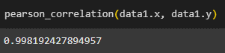
Рисунок 33 — Оценка линейности связи в данных
5.2.2 Проверка статистической значимости коэффициента корреляции
Значимость коэффициента корреляции оценивается с помощью t-статистки:

$t=\left|r\right|*\sqrt{\frac{n-2}{(1-r^{2})}}$.

При этом проверяется нулевая гипотеза против альтернативной, вида:
H₀: r = 0 — коэффициент корреляции значимо не отличается от нуля;
H₁: r ≠ 0 — коэффициент корреляции значимо отличается от нуля.
Далее абсолютное значение t-статистики сопоставляется с критическим значением $t_{1-\frac{α}{2}}$, где $α$ = 0.05 (и далее в работе).
Результат проверки гипотезы о значимости коэффициента корреляции представлен на Рисунке 34.
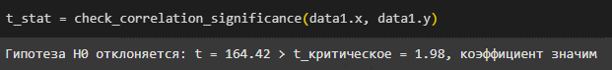
Рисунок 34 — Проверка гипотезы о значимости коэффициента корреляции
5.2.3 Построение модели линейной регрессии
Значения коэффициентов линейной регрессии находится из решения задачи минимизации квадрата ошибок модели на пространстве параметров от имеющихся данных факторной и результирующей переменных на выборке.
Данная задача может быть решена численно или аналитически. Аналитическое решение находится путем приравнивания к нулю производных от остатков модели по параметрам линейной регрессии (в нашем случае, параметра 2, поэтому по параметрам $a и b$). [6]
Тогда, исходя из решения задачи оптимизации, значения коэффициентов находятся по формуле:

$a=\frac{n\sum_{i=1}^{n}{y_{i}x_{i}-\sum_{i=1}^{n}{y_{i}}\sum_{i=1}^{n}{x_{i}}}}{n\sum_{i=1}^{n}{x_{i}^{2}-{(\sum_{i=1}^{n}{x_{i}})}^{2}}}$,

$b= \frac{\sum_{i=1}^{n}{y_{i}}\sum_{i=1}^{n}{x_{i}^{2}-\sum_{i=1}^{n}{y_{i}x_{i}}\sum_{i=1}^{n}{x_{i}}}}{n\sum_{i=1}^{n}{x_{i}^{2}-} {(\sum_{i=1}^{n}{x_{i}})}^{2}}$.

В данном случае, коэффициент a — угол наклона регрессионной прямой, b — величина смещения.
Вычислим коэффициенты линейной регрессии по описанным выше формулам и отобразим зависимость; данный шаг представлен на Рисунке 35.
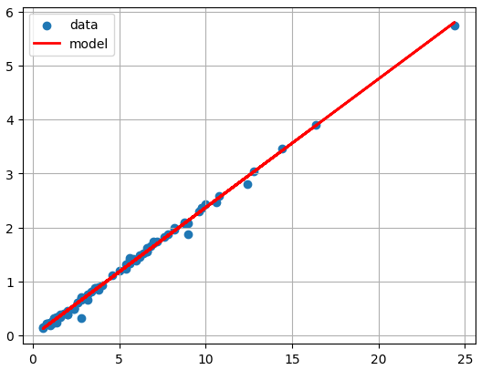
Рисунок 35 — Построенная модель линейной регрессии
5.2.4 Оценка адекватности модели
Проверка значимости полученной модели называется проверкой адекватности. Хотим узнать, полученная линейная модель по параметрам удовлетворительно описывает экспериментальные данные или нет.
Одним из способов проверки значимости линейной модели регрессии является использование критерия Фишера, который заключается в расчёте
𝐹(𝑛 − 2, 𝑛 − 1)-распределенной статистике, определенной как:

$F=\frac{max⁡\{S_{mod}^{2},s_{общ}^{2}\} }{min⁡\{S_{mod}^{2},s_{общ}^{2}\}}$,

где $S_{mod}^{2}$ = $\frac{\sum_{i=1}^{n}{{(y_{i}-\hat{y(x_{i})})}^{2}}}{n-d_{θ}}$ — несмещённая дисперсия остатков модели ($d_{θ}$ — размерность вектора параметров, $\hat{y(x_{i})}$ — предсказанное значение);
$s_{общ}^{2}$ — дисперсия данных.
При этом в качестве нулевой гипотезы выступает предположение о том, что модель неадекватна, а альтернативная гипотеза утверждает, что адекватна.
Результат проверки адекватности модели с помощью F-статистики представлен на Рисунке 36.
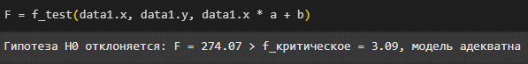
Рисунок 36 — Результат подсчёта F-статистики
5.2.5 Оценка значимости коэффициентов модели
Наряду с общей проверкой модели можно так же проверить значимость каждого коэффициента. В основе проверки лежит гипотеза о равенстве параметров нулю. Для линейной регрессии считаются следующие показатели:

$m_{a}=\frac{s_{mod}}{σ_{x}\sqrt{n}}$,

$m_{b}=\frac{s_{mod}\sqrt{\sum_{i=1}^{n}{x_{i}^{2}}}}{σ_{x}n}$,

где $σ_{x}$ — стандартное отклонение независимой переменной.
Тогда предложенные ниже статистики распределены по 𝑡-распределению с $d$𝑓 = 𝑛 − 2 степенями свободы.

$t_{a}=\frac{a}{m_{a}}$,

$t_{b}=\frac{b}{m_{b}}$.

Далее идёт стандартное сравнение с критическим значением.
Результат проверки значимости параметров модели регрессии представлен на Рисунке 37.
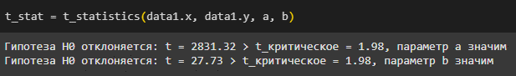
Рисунок 37 — Проверка значимости параметров линейной регрессии
5.2.6 Построение доверительных интервалов коэффициентов модели
Чтобы наиболее точно определить возможные значения коэффициентов регрессии, используются доверительные интервалы для её параметров, вычисляемые по формулам:

$\hat{a}-t_{1-\frac{α}{2};n-2}m_{a}<a<\hat{a}+t_{1-\frac{α}{2};n-2}m_{a}$,

$\hat{b}-t_{1-\frac{α}{2};n-2}m_{b}<b<\hat{b}+t_{1-\frac{α}{2};n-2}m_{b}$,

где $\hat{a}$ и $\hat{b}$ — соответствующие оценки параметров (полученные на практическом примере).
График, включающий полученные доверительные интервалы, представлен на Рисунке 38.
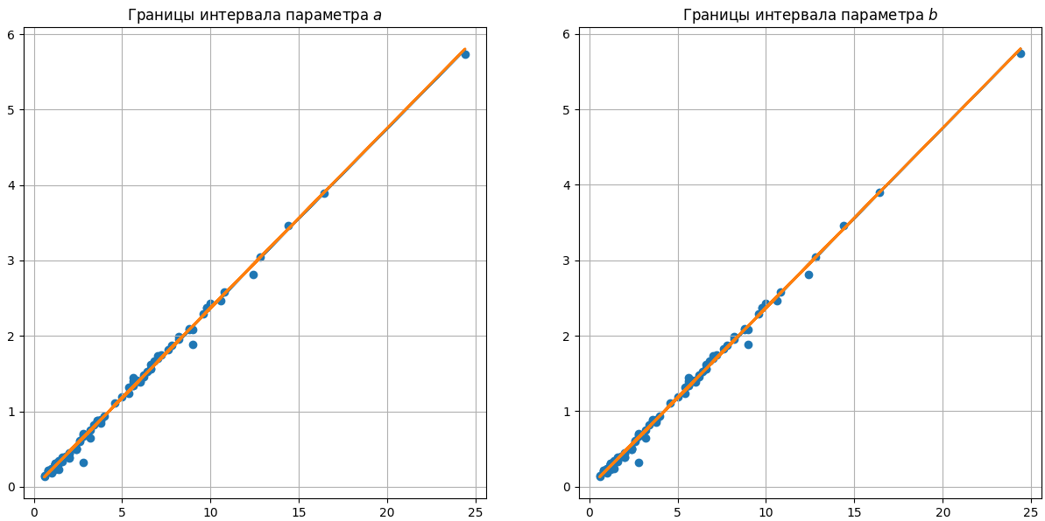
Рисунок 38 — Визуализация
Т.к. дисперсия остатков очень мала, границы параметров находятся очень близко и почти неразличимы.
5.2.7 Оценка интервала прогноза линейной модели
Интервал предсказания (доверительный интервал прогноза) – интервал, который с заданной вероятностью (1 – α) содержит фактическое значение целевой переменной 𝑦. Если прогнозное значение факторного признака 𝑥 подставить в уравнение регрессии, мы получаем для него предсказанное значение $\hat{y}$, которое является точечной оценкой для фактического 𝑦.
Интервальные оценки прогноза модели регрессии необходимы для оценки верхнего и нижнего предела значений, возможных при применении модели регрессии для экстраполяции данных. Данные интервалы являются более важными самого прогноза, так как являются инструментом понижения рисков при прогнозах важных показателей в будущее.
Прогнозный интервал модели регрессии является схожим инструментом с оценкой доверительных интервалов модели и отвечает на вопрос об интервале будущих значений показателя с заданным уровнем значимости 𝛼. Чем ниже его значение, тем больше будет уровень надежности 𝛾 = 1 − 𝛼, тем шире будет прогнозный интервал и менее информативным будет прогноз.
Для начала необходимо определиться со значением 𝑥 для которого нам хочется получить прогнозное значение $\hat{y}$ по модели $\hat{y}(x)$, подставив в выражение для модели данное значение. Получившееся значение будет лежать в интервале с уровнем надежности 𝛾.
Интервальные оценки для прогноза линейной модели регрессии рассчитываются следующим образом:

$y∈[\hat{y}\left(x\right)-E; \hat{y}\left(x\right)+E]$,

$E=t_{1-\frac{α}{2};n-2}*s_{mod}\sqrt{1+\frac{1}{n}+\frac{{(x-\overline{x})}^{2}}{nσ_{x}^{2}}}$.

Полученные верхняя и нижняя оценка данного интервала называется интервальной оценкой прогноза.
Построим доверительный интервал предсказания для точки 10. (Рисунок 39).
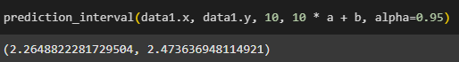
Рисунок 39 — Доверительный интервал
5.2.8 Проведение теста Чоу
Пусть есть выборка, имеющая один факторный признак x, целевой признак y и один бинарный номинальный признак (переменную) d. К такой выборке всегда можно привести любую выборку применяя процедуру создания фиктивных переменных из категориальных. [7]
Для такой выборки ставится вопрос о её делении и обучении двух моделей на разных подвыборках $(x_{1}, y_{1}, d_{1})$, $d_{1}$ = 0 и $(x_{2}, y_{2}, d_{1})$, $d_{1}$ = 1:

$\left\{\begin{aligned}\hat{y_{1}}\left(x\right)=a_{1}x+b_{1}, ∀x∈x_{1} \\ \hat{y_{2}}\left(x\right)=a_{2}x+b_{2}, ∀x∈x_{2}\end{aligned}\right.$,

или обучении одной модели на всех данных выборки:

$\hat{y}\left(x\right)=ax+b$.

Один из подходов к определению важных для модели качественных переменных состоит в проверке того, насколько однородными будут подвыборки после деления основной выборки по номинальному признаку.
Тест Чоу позволяет сказать, есть ли смысл учитывать номинальный признак в модели.
Для всех моделей в тесте считается RSS (сумма квадратов остатков модели).
Для первой модели − сумма остатков по данным, которые доступны только ей, для второй модели аналогично, для общей модели – сумма квадратов остатков по всем данным. Далее рассчитывается 𝐹-статистика по формуле:

$F=\frac{(RSS-{RSS}_{1}-{RSS}_{2})/k}{({RSS}_{1}+{RSS}_{2})/(n-2*k)}$,

где ${RSS}_{1}, {RSS}_{2}$ — сумма квадратов отклонений для первой и второй модели соответственно;
$RSS$ — сумма квадратов отклонений для общей модели;
$k$ — количество параметров в модели (в случае данной работы $k$ = 2).
Эта статистика имеет распределение Фишера $F\sim F\left(k, n-2k\right).$
При этом, сумма квадратов отклонений модели считается по формуле:

$RSS=\sum_{i=1}^{n}{{(y_{i}-\hat{y_{i}})}^{2}}$.

Нулевая гипотеза – параметры моделей равны, то есть деление по выбранному номинальному признаку не имеет смысла (разделение выборки на две подвыборки не приводит к улучшению качества модели).
Альтернативная гипотеза – параметры моделей не равны, то есть деление по выбранному номинальному признаку имеет смысл. (Разделение выборки на две подвыборки приводит к улучшению качества модели).
Если полученный критерий выше критического значения, то нулевая гипотеза отвергается, а значит подвыборки неоднородны и деление по выбранному признаку имеет смысл.
Проведём тест Чоу на наших данных, чтобы найти оптимальное разбиение на группы; в наших данных находятся одна вещественная (независимая) переменная, одна — зависимая, а также две категориальные. Необходимо с помощью теста Чоу проверить, по какой из категориальных переменных наиболее оптимально произвести разбиение (чем критичнее значение F-статистики, тем лучше), а также оценить полученную модель.
Проведение теста Чоу для первой факторной переменной и полученные результаты приведены на Рисунке 40.
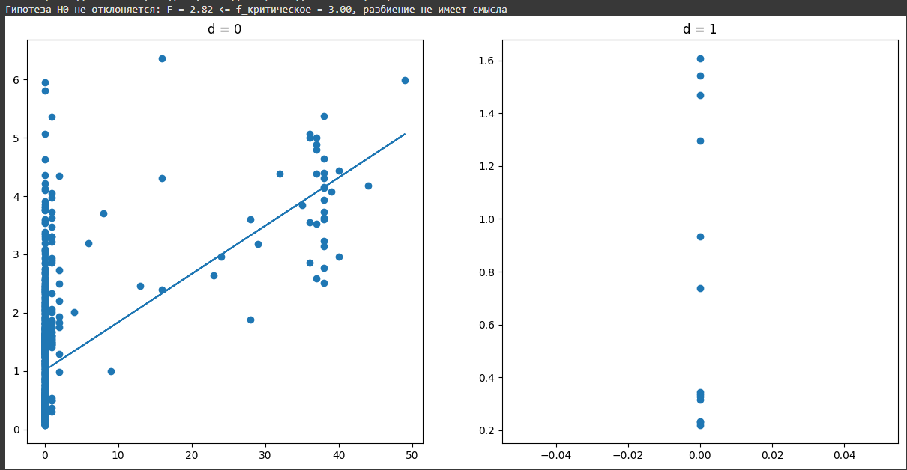
Рисунок 40 — Результаты теста Чоу
Гипотеза H0 не отклоняется: F = 2.82 <= f_критическое = 3.00, разбиение не имеет смысла
Проведение теста Чоу для второй факторной переменной и полученные результаты приведены на Рисунке 41.
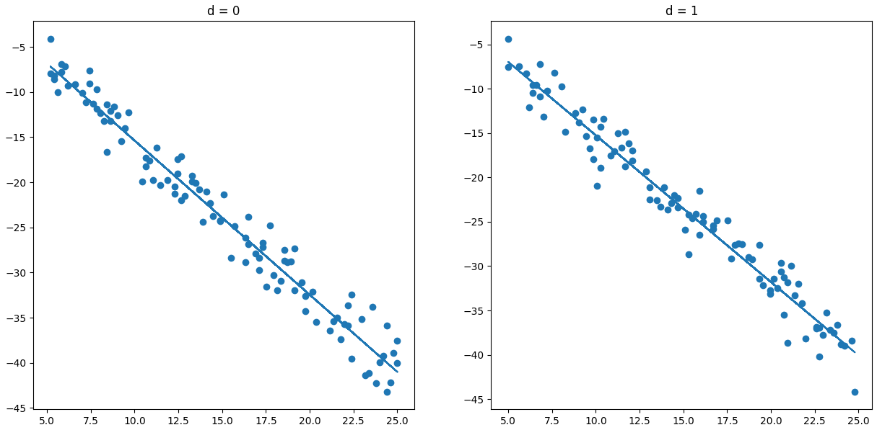
Рисунок 41 — Результаты теста Чоу
Гипотеза H0 не отклоняется: F = 1.63 <= f_критическое = 3.04, разбиение не имеет смысла
5.2.9 Построение модели линейной регрессии. Оценка значимости коэффициентов и адекватности модели
Построим модель линейной регрессии на новых данных и проведём те же операции, что проводили в предыдущих шагах: найдём коэффициенты регрессии, проведём оценку значимости параметров, построим доверительные интервалы для параметров модели и оценим её адекватность.
Результат описанных выше операций представлен на Рисунке 42 и 43.
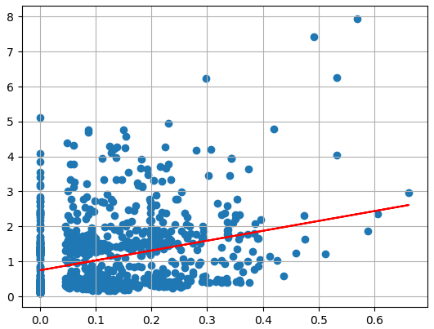
Рисунок 42 — Построение модели линейной регрессии
Проанализируем результаты.
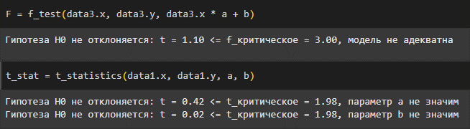
Рисунок 43 — Анализ регрессии
5.2.10 Проверка данных на гетероскедастичность при помощи теста Гольдфельда-Квандта и теста Спирмена
Гетероскедастичность – явление неоднородности дисперсии вдоль линейной регрессионной зависимости. [8]
Гомоскедостичность – явление однородности дисперсии вдоль линейной регрессионной зависимости.
Данное явление сигнализирует о наличии неоднородных остатков модели регрессии. Значимого отличия стандартного отклонения на одном участке ошибок модели регрессии относительно данных от стандартного отклонения другого участка.
Дисперсия вдоль выборки остатков модели неоднородна и зависит от значения объясняющей переменной регрессии. В данном конкретном примере, дисперсия остатков относительно модели регрессии изменяется также линейно с ростом объясняющей переменной. Это один из возможных сценариев гетероскедастичности.
Наличие гетероскедастичности случайных ошибок приводит к неэффективности оценок, полученных с помощью метода наименьших квадратов.
Существует множество статистических тестов, позволяющих детектировать гетероскедастичность зависимости:
- тест Голдфелда — Куандта;
- тест Бройша — Пагана;
- тест Парка;
- тест Глейзера;
- тест ранговой корреляции Спирмена и т.д.
Тест ранговой корреляции Спирмена для идентификации гетероскедастичности: предполагается, что дисперсия остатков будет увеличиваться или уменьшаться по мере увеличения x.
Сначала нужно рассчитать остатки модели:

$e_{i}=|y_{i}-\hat{y_{i}|}$.

Далее необходимо ранжировать 𝑥 и 𝑒. Отсортировав отдельно обе выборки по возрастанию и присвоив каждому значению выборки ранг позиции в отсортированной выборке.
Далее для ранжированных данных ошибок $e_{i}$ и факторной переменной $x_{i}$ производится подсчёт коэффициента ранговой корреляции Спирмена:

$r_{s}\left(e, x\right)=1-\frac{6\sum_{i=1}^{n}{{(rank\left(e_{i}\right)-rank(x_{i}))}^{2}}}{n(n^{2}-1)}$,

где $rank\left(e_{i}\right)$, $rank(x_{i})$ — ранги ошибок и независимой переменной соответственно.
Статистика рассчитывается по следующей формуле:

$t_{s}=\frac{r_{s}\sqrt{n-2}}{\sqrt{1-r_{s}^{2}}}$.

Если ${|t}_{s}|>t_{n-2;1-\frac{α}{2}}$, то гетероскедастичность присутствует. Дисперсия вдоль линейной регрессионной зависимости неоднородна.
Тест Голдфелда-Квандта — процедура тестирования гетероскедастичности ошибок регрессионной модели для предположения о пропорциональности случайных ошибок модели некоторой переменной.
В первую очередь, данные упорядочиваются по убыванию по независимой переменной 𝑥, относительно которой имеются подозрения на гетероскедастичность.
Далее оценивается исходная регрессионная модель для двух разных выборок — первых $m_{1}$ и последних $m_{2}$ наблюдений в данном упорядочении, где. Рекомендуется брать $m_{1}=m_{2}=\frac{3}{8}n$. Средние 𝑛 − (𝑚1 + 𝑚2) наблюдений исключаются из рассмотрения. Чаще всего объем исключаемых средних наблюдений — порядка четверти общего объема выборки. Тест работает и без исключения средних наблюдений, но в этом случае мощность критерия меньше. Если имеет место гетероскедастичность и если предположение относительно ее природы верно, то дисперсия в последних $m_{2}$ наблюдениях будет больше, чем в первых $m_{1}$, и это будет отражено в сумме квадратов остатков в частных регрессиях.
Для полученных двух оценок регрессионной модели находят суммы квадратов остатков и рассчитывают F-статистику, равную отношению большей суммы квадратов остатков к меньшей.
Для сравнения дисперсий двух выборок используется тест Фишера:

$F=\frac{{RSS}_{1}/(m_{1}-1)}{{RSS}_{2}/(m_{2}-1)}$.

Данные тест имеет в основе статистику, распределенную по распределению Фишера $F\left(m_{1}-1, m_{2}-1\right)$ степенями свободы.
Если полученное значение статистики больше критического значения, то дисперсии не равны, а значит присутствует гетероскедастичность для заданной линейной зависимости, иначе предположение о гетероскедастичности отклоняется.
Воспользуемся описанной методологией для определения гетероскедастичности данных; результаты тестов представлены
на Рисунках 44 и 45
Рисунок 44 — Тест ранговой корреляции Спирмена
Выполним еще один тест.
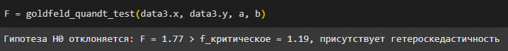
Рисунок 45 — Тест Голдфелда-Квандта
В ходе данной практической работы достигнуты следующие цели:
- изучено и протестировано на практике построение моделей линейной регрессии методом наименьших квадратов;
- изучен способ оценки параметров модели и модели в целом;
- изучены и применены на практике методы, используемые для построения доверительных интервалов параметров линейных моделей;
- изучены методы проверки данных на гетероскедастичность.

6 сглаживание временных рядов

6.1 Постановка задачи
В ходе данной части ставятся следующие цели:
- изучить различные способы сглаживания временных рядов: простое скользящее среднее (SMA), взвешенное скользящее среднее (WMA), экспоненциальное сглаживание (EMA), двойное экспоненциальное сглаживание (DEMA).
- изучить и использовать на практике проверку качества сглаживания временного ряда с помощью подбора параметров сглаживания на основе Q-статистики Льюнг-Бокса;
- ознакомиться с тестом Дарбина-Уотсона и провести его для оценки автокорреляции остатков модели (только первого порядка).

6.2 Ход выполнения работы
Работу будем выполнять следующим образом: изучим Q-статистику Льюнг-Бокса и тест Дарбина-Уостона, после чего для каждой модели сглаженного временного ряда подберём оптимальные параметры.
Рассматриваются следующие общие модели временных рядов:
- аддитивная: x_{t} = 𝑇 + 𝑆 + 𝐶 + 𝐸;
- мультипликативная: x_{t} = 𝑇 ∗ 𝑆 ∗ 𝐶 ∗ 𝐸;
где 𝑇 — тренд; 𝑆 – сезонность; С – циклическая составляющая; 𝐸 – случайная составляющая.
В большинстве задач анализа временных рядов под трендом понимается долгосрочная тенденция уровней ряда или, иначе говоря, рост или убывание среднего значения уровней на длинном промежутке времени.
Долгосрочные периодические колебания относительно тренда определяет цикличность.
Краткосрочные периодические колебания уровней временного ряда относительно тренда и циклической составляющей определяет сезонность.
Случайной ошибкой называется некоторая непредсказуемая случайная добавка к уровням временного ряда. [9]
Временной ряд можно сглаживать по нескольким причинам, среди которых две очевидные:
1. Избавиться от случайных значений ряда вокруг тренда и сезонности, чтобы выделить их более значительно.
2. Выделить тренд, сгладив и случайные компоненты, и сезонность вокруг тренда по известному количеству дней периода сезонной компоненты.
В каждом из выделенных случаев, проверка адекватности алгоритма сглаживания проводится по-разному. Например, можно оценить качество сглаживания, исследовав случайность остатков. Для начала вычисляются остатки ряда данных:

$e_{i}=|y_{i}-{\hat{y}}_{i}|$,

где ${\hat{y}}_{i}$ — сглаженный уровень временного ряда.
Для второго случая, когда необходимо просто выделить тренд из данных достаточно проверить остатки на нулевое среднее. Если среднее остатков не находится около нуля, то тренд найден недостаточно хорошо.
Для первого случая проверка намного сложнее. Для остатков нам необходимо убедиться в отсутствии их автокоррелированности на заданное количество лагов назад [Ошибка! Источник ссылки не найден.]. Если автокорреляционная функция остатков $e_{t}$ резко убывает (и находится около нуля), то остатки не коррелируют друг с другом и, похоже, что они случайны.
В качестве статистики для проверки отсутствия автокорреляции остатков выступает Q-Статистика Льюнг-Бокса:

$Q=n\left(n+2\right)\sum_{k=1}^{m}{\frac{r^{2}\left(k\right)}{n-k}}$,

где $m$ — максимальный порядок автокорреляции;
$n$ — длина временного ряда;
$r\left(k\right)$ — выборочная оценка автокорреляционной функции:

$r\left(k\right)=\frac{(n-k)\sum_{i=1}^{n-k}{x_{i}x_{k+i}-\sum_{i=1}^{n-k}{x_{i}}\sum_{i=1}^{n-k}{x_{i+k}}}}{\sqrt{(n-k)\sum_{i=1}^{n-k}{x_{i}^{2}-{(\sum_{i=1}^{n-k}{x_{i}})}^{2}}}\sqrt{(n-k)\sum_{i=1}^{n-k}{x_{i+k}^{2}-{(\sum_{i=1}^{n-k}{x_{i+k}})}^{2}}}}$.

Считается, что полученная величина имеет распределение χ² с m степенями свободы.
H0: Автокорреляция остатков отсутствует.
H1: Автокорреляция остатков присутствует.
Если 𝑄 оказывается больше критического значения, то признается наличие автокорреляции до 𝑚-ого порядка в исследуемом ряду. Иначе считается, что автокорреляции нет и остатки признаются случайными.
Еще один тест для проверки автокоррелированности остатков – тест Дарбина-Уотсона. Данный критерий применяется в ситуации, когда остатки связаны автокорреляционной зависимостью 1-го порядка. Статистика вычисляется по следующей формуле:

$d=\frac{\sum_{i=2}^{n}{{(e_{i}-e_{i-1})}^{2}}}{\sum_{i=1}^{n}{e_{i}^{2}}}$.

Определяются критические значения d_{L} и d_{U} по специальным таблицам. В рамках поставленной задачи принимаем d_{L} = 1,567 и d_{U} = 1,629.
Статистика может принимать значения от 0 до 4: 0 ≤ 𝑑 ≤ 4 Для установления факта наличия автокорреляции удобно ввести вспомогательную величину:

$\tilde{d}=d*I\left(0≤d≤2\right)+\left(4-d\right)*I(2<d≤4)$,

где I(x) — функция-индикатор.
При этом выделяются следующие области возможных значений приведённой величины:
- $0≤\tilde{d}<d_{L}$ — есть положительная автокорреляция;
- $d_{L}≤\tilde{d}<d_{U}$ — неопределённость;
- $\tilde{d}≥d_{U}$ — автокорреляция отсутствует.
Критерий позволяет выявить только автокорреляцию 1-го порядка. Отклонение нулевой гипотезы не означает, что автокорреляции нет вообще, то есть возможно наличие автокорреляции более высоких порядков. Также данный критерий имеет зону неопределенности, когда нет оснований ни принимать, ни отвергать нулевую гипотезу.
6.2.1 SMA-сглаживание
Изучим первый вид сглаживания: SMA-сглаживание.
Для расчета взвешенного скользящего среднего используется следующее выражение:

$\tilde{y_{t}}=\sum_{-m}^{m}{w_{i}y_{i}}$,

где $\tilde{y_{t}}$ — сглаженное значение;
$m$ — размер окна;
$w_{i}$ — значение соответствующего весового коэффициента.
Выбор весовых коэффициентов — задача исслеователя. Особый выбор этих коэффициентов порождает новые методы сглаживания.
Простое скользящее среднее – это частный случай взвешенного с равными весовыми коэффициентами:

$w_{i}=\frac{1}{2m+1}$.

Сумма весовых коэффициентов должна быть равна 1.
Существует понятная проблема с крайними членами ряда: для проведения операции свёртки, окну необходимы крайние элементы, а центральный отображается в сглаженный первый элемент. Другими словами, чем больше окно сглаживания у нас будет, тем большее количество членов ряду будет отниматься в результате сглаживания.
Такую проблему в обработке изображений решают с помощью операции отступа (padding) на заданное количество единиц измерений с каждой стороны. Мы можем добавить отступ с каждой стороны исходного ряда, чтобы нивелировать эффект сжатия ряда. Данный отступ необходимо делать первым значением в начале ряда и последним значением в конце ряда соответственно по 𝑚 раз с каждой стороны, чтобы первые элементы сглаженного ряда не были занижены по уровню значений по сравнению с исходным рядом.
Стоит сказать, что при сравнимо больших значениях окна с размерами ряда, метод отступа будет порождать большие ошибки сглаживания, так как будет вносить нетипичные значения ряда. Так что злоупотреблять данной техникой не стоит. Таким образом, получаем алгоритм простого скользящего среднего для сглаживания временного ряда с заданным размером окна 𝑚.
Произведём SMA-сглаживание на каждом из полученных временных рядов: с отсутствующим (или очень слабым) трендом и с ярко выраженным трендом.
Первым делом подберём для каждого набора данных такую ширину скользящего окна, чтобы она минимизировала Q-статистику Льюнга-Бокса. Далее проведём тест Дарбина-Уотсона, чтобы проверить наличие автокорреляций первого порядка. Результаты изображены на Рисунках 46-47.
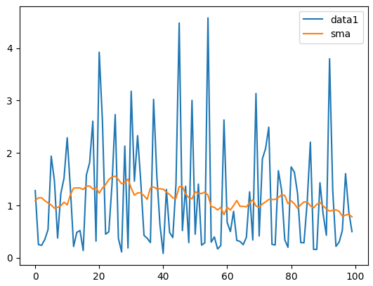
Рисунок 46 —SMA сглаживание
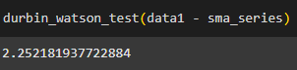
Рисунок 47 —Тест Дарбина-Уотсона
Судя по тесту, автокорреляция остатков отсутствует.
6.2.2 WMA-сглаживание
Метод взвешенного скользящего среднего работает идентично методу простого скользящего среднего, за исключением необходимости определять саму весовую функцию метода сглаживания.
Весовая функция − метод определения значений весов исходя из определенного правила отображения номера элемента окна в его значение.
В данной практике будем использовать Пуассоновскую весовую функцию:

$w_{i}=\frac{e^{-ε*|i|}}{\sum_{j=-m}^{m}{e^{-ε*|j|}}}$,

где $ε$ — некоторый коэффициент сглаженности (в данной работе взято значение 0,3).
При этом остальные рассуждения (для SMA-сглаживания) остаются справедливы.
Произведём WMA-сглаживание на каждом из полученных временных рядов: с отсутствующим (или очень слабым) трендом и с ярко выраженным трендом.
Первым делом подберём для каждого набора данных такую ширину скользящего окна, чтобы она минимизировала Q-статистику Льюнга-Бокса. Далее проведём тест Дарбина-Уотсона, чтобы проверить наличие автокорреляций первого порядка. Результаты изображены на Рисунках 48-49.
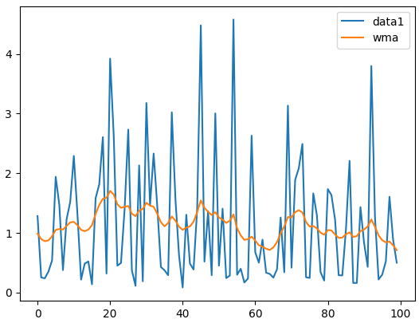
Рисунок 48 — WMA сглаживание
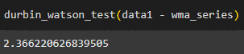
Рисунок 49 —Тест Дарбина-Уотсона
Судя по тесту, есть положительная автокорреляция.
6.2.3 EMA-сглаживание
Известностью пользуется экспоненциальное сглаживание, в основе которого лежит расчет экспоненциальных средних. Целью такого сглаживания является передача большего веса последним уровням ряда, и меньшего веса более ранним.
Экспоненциальная средняя рассчитывается по рекуррентной формуле:

${\tilde{y}}_{t}=αy_{t}+(1-α){\tilde{y}}_{t-1}$,

${\tilde{y}}_{1}=y_{1}$,

где $α$ — коэффициент сглаживания.
При таком сглаживании усреднение ведется не по окну фиксированного размера, а по всему ряду от начала до текущего момента, при этом веса, с которыми учитываются давние измерения убывают экспоненциально.
Коэффициент 𝛼 влияет на степень восприятия истории. Чем ниже значение коэффициента, тем сильнее происходит сглаживание. Поскольку величины 𝛼 и (1 − 𝛼) взаимнообратные, следовательно, смысл коэффициента 𝛼 разнится с точностью до смены места их расстановки в зависимости.
Первым делом подберём для каждого набора данных такую ширину скользящего окна, чтобы она минимизировала Q-статистику Льюнга-Бокса. Далее проведём тест Дарбина-Уотсона, чтобы проверить наличие автокорреляций первого порядка. Результаты изображены на Рисунках 50-51.
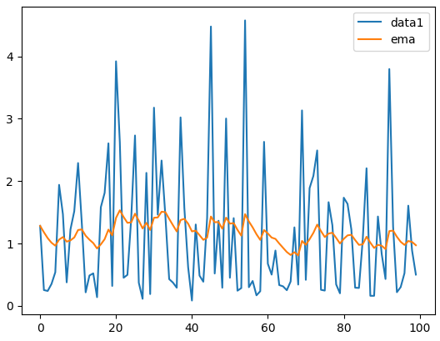
Рисунок 50 — EMA сглаживание
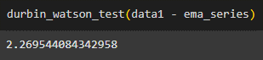
Рисунок 51 —Тест Дарбина-Уотсона
Судя по тесту, автокорреляция отсутствует.
6.2.4 DEMA-сглаживание
Двойное экспоненциальное сглаживание осуществляется по следующим формулам с коэффициентами 𝛼 и 𝛾, варьирующихся в пределах от 0 до 1:

${\tilde{y}}_{t}=αy_{t}+(1-α)({\tilde{y}}_{t-1}-b_{t-1})$,

$b_{t}=γ\left({\tilde{y}}_{t}-{\tilde{y}}_{t-1}\right)+(1-γ)b_{t-1}$,

${\tilde{y}}_{1}=y_{1}, b_{1}=y_{2}-y_{1}$.

Первый 𝛼 отвечает за сглаживание ряда вокруг тренда, второй 𝛾 – за сглаживание самого тренда. Чем выше значения, тем больший вес будет отдаваться последним наблюдениям и тем менее сглаженным окажется модельный ряд.
Первым делом подберём для каждого набора данных такую ширину скользящего окна, чтобы она минимизировала Q-статистику Льюнга-Бокса. Далее проведём тест Дарбина-Уотсона, чтобы проверить наличие автокорреляций первого порядка. Результаты изображены на Рисунках 52-53.
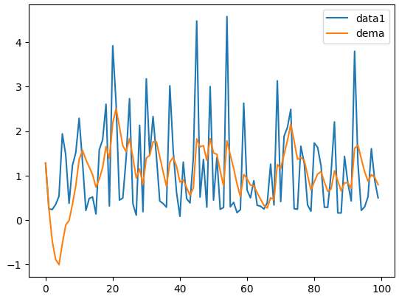
Рисунок 52 — DEMA сглаживание
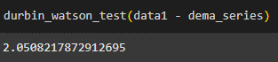
Рисунок 53 —Тест Дарбина-Уотсона
Судя по тесту, автокорреляция отсутствует.
В ходе данной части достигнуты следующие цели:
- изучены различные способы сглаживания временных рядов: простое скользящее среднее (SMA), взвешенное скользящее среднее (WMA), экспоненциальное сглаживание (EMA), двойное экспоненциальное сглаживание (DEMA).
- изучены и использованы на практике методы проверки качества сглаживания временных рядов с помощью подбора параметров сглаживания на основе Q-статистики Льюнг-Бокса;
- произведено ознакомление с тестом Дарбина-Уотсона для оценки автокорреляции остатков модели (только первого порядка).

Выводы
В ходе курсовой работы мы изучили понятия вариационного и интервальных рядов. Научились рассчитывать оценки параметров и строить интервальные оценки. Решили задачу по идентификации распределений и их генерации. Произвели работу с моделью регрессии. Научились определять коллиниарность в данных, оценивать значимости параметров модели и её адекватность. Решили задачу по сглаживанию временных рядов разными способами и расчету статистик по их эффективности.

Список использованных источников
- Н.И. Чернова МАТЕМАТИЧЕСКАЯ СТАТИСТИКА// СибГУТИ. — Новосибирск, 2009. — 90 с.
- Лекционный материал по Прикладные задачи математической статистики, Лекция 2 – сайт дистанционного обучения – URL: https://online-edu.mirea.ru/ (дата обращения: 16.11.2024).
- Лекционный материал по Прикладные задачи математической статистики, Лекция 3 – сайт дистанционного обучения – URL: https://online-edu.mirea.ru/ (дата обращения: 16.11.2024).
- Лекционный материал по Прикладные задачи математической статистики, Лекция 5 – сайт дистанционного обучения – URL: https://online-edu.mirea.ru/ (дата обращения: 16.11.2024).
- Лекционный материал по Прикладные задачи математической статистики, Лекция 6 – сайт дистанционного обучения – URL: https://online-edu.mirea.ru/ (дата обращения: 16.11.2024).
- Лекционный материал по Прикладные задачи математической статистики, Лекция 7 – сайт дистанционного обучения – URL: https://online-edu.mirea.ru/ (дата обращения: 16.11.2024).
- Лекционный материал по Прикладные задачи математической статистики, Лекция 8 – сайт дистанционного обучения – URL: https://online-edu.mirea.ru/ (дата обращения: 16.11.2024).
- Лекционный материал по Прикладные задачи математической статистики, Лекция 10 – сайт дистанционного обучения – URL: https://online-edu.mirea.ru/ (дата обращения: 16.11.2024).
- Лекционный материал по Прикладные задачи математической статистики, Лекция 11 – сайт дистанционного обучения – URL: https://online-edu.mirea.ru/ (дата обращения: 16.11.2024).
- Лекционный материал по Прикладные задачи математической статистики, Лекция 12 – сайт дистанционного обучения – URL: https://online-edu.mirea.ru/ (дата обращения: 16.11.2024).

